NNs10
Бэкапы и восстановление n8n.
Экспорт сценария, копия базы, config и env, база NocoDB,
проверка копии и подъём рабочего инстанса на порту 5680.
Домашнее задание, вариант 1 (базовый)

1. Задание
Собрать и проверить полный комплект бэкапа self-hosted n8n и доказать, что из него поднимается рабочий инстанс. По заданию:
- создать папку backup на компьютере или сервере;
- выгрузить один сценарий из n8n через интерфейс, кнопкой Download, с датой в имени файла;
- через терминал сохранить в папку backup базу n8n database.sqlite;
- положить туда же файлы config и env;
- отдельно забэкапить базу NocoDB;
- проверить бэкап: число сценариев в копии должно совпасть с рабочим инстансом;
- восстановить n8n из бэкапа на отдельном порту (например 5680) и убедиться, что видны все сценарии.
Не прикладывать к сдаче сами файлы .env, config и базы данных — только скриншоты.

2. Что именно бэкапим и почему
У self-hosted n8n состояние живёт в двух местах: база SQLite и файл конфига с ключом шифрования. Если сохранить только базу, сценарии откроются, а подключения внутри них превратятся в нерасшифровываемые записи — ключ лежит не в базе. Поэтому комплект состоит из четырёх частей плюс выгрузка JSON.
Что | Где на сервере | Зачем в бэкапе
База n8n | /var/lib/docker/volumes/n8n-lab-n8n-data/_data/database.sqlite | сценарии, подключения, история запусков, пользователи
Ключ шифрования | тот же каталог, файл config (88 Б) и переменная N8N_ENCRYPTION_KEY в окружении контейнера | без него подключения в восстановленной базе не расшифруются
Файл окружения | вывод docker exec n8n-lab env | фиксирует версию, часовой пояс, флаги и тот же ключ
База NocoDB | /var/lib/docker/volumes/n8n-lab-nocodb-data/_data/noco.db | сами данные в таблицах, отдельный продукт со своей базой
Выгрузка сценариев | создаётся командой n8n export:workflow | переносимый JSON: сценарий можно импортировать без базы

Данные n8n и NocoDB лежат на разных томах Docker, поэтому и бэкапов два: копия одной базы не спасает вторую.

3. Стенд
Компонент | Версия / образ | Порт | Контейнер
n8n | n8nio/n8n:2.27.5 | 5678 | n8n-lab
NocoDB | nocodb/nocodb:2026.09.1 | 8080 | nocodb-lab

Всё на одном сервере под Docker. Порты привязаны к 127.0.0.1 сервера, снаружи доступ только по SSH-туннелю — это же понадобится и для проверки восстановленного инстанса на 5680.

4. Шаг 1. Папка backup
Папка создана на сервере рядом с данными: ~/backup. Один комплект — одна метка времени, чтобы файлы разных прогонов не смешивались. Метка этого комплекта: 2026-11-01_0200, она входит в имя каждого файла.
root@n8n-server:~$ mkdir -p ~/backup

5. Шаг 2. Экспорт сценария через интерфейс
Сценарий Hw09ZayavkaPay01 (урок 9) открыт в редакторе n8n на рабочем порту 5678 — это тот самый сценарий «Заявка → ИИ → таблица → оплата» из предыдущего урока.
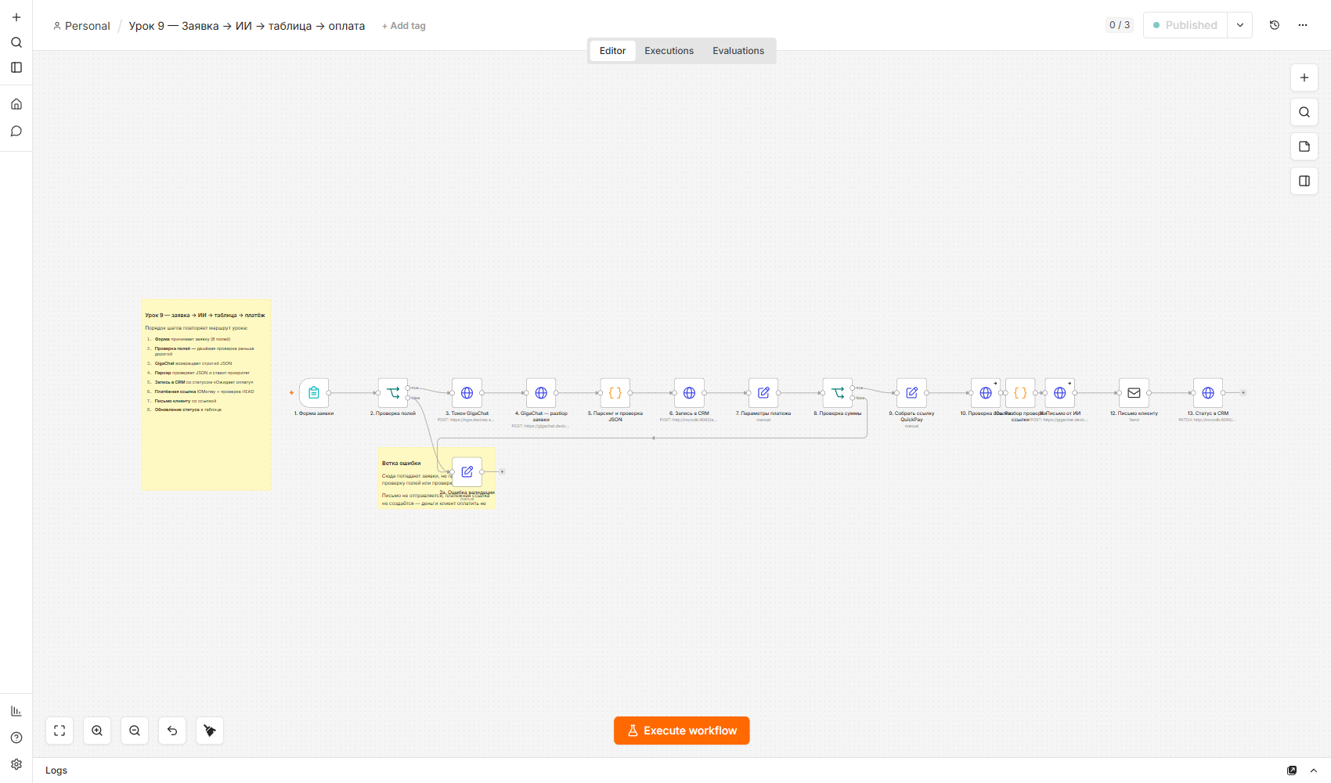
Рис. 1. Сценарий Hw09ZayavkaPay01 открыт в редакторе n8n перед выгрузкой
Выгрузка сделана штатным путём, как это делает человек: меню «…» в правом верхнем углу редактора → пункт Download.
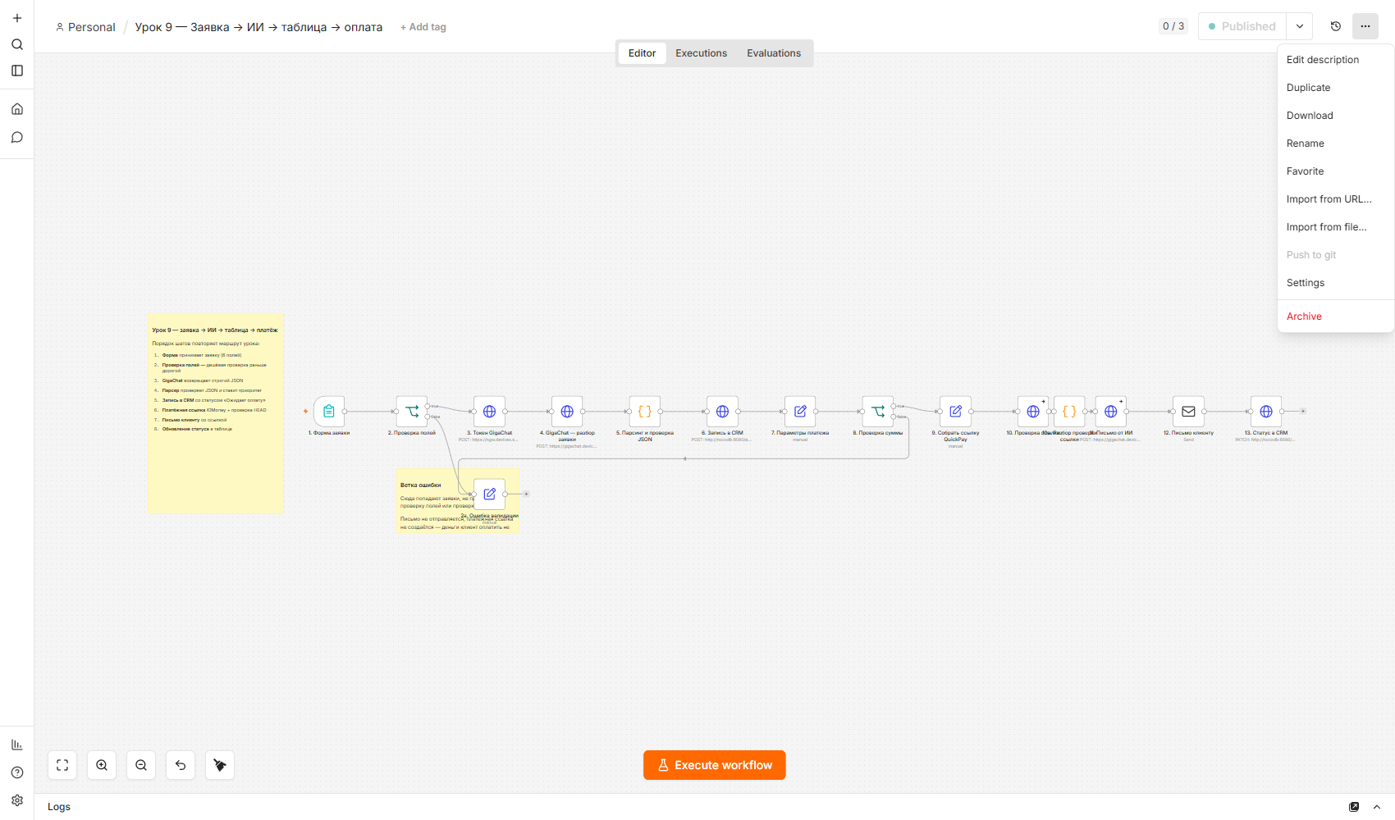
Рис. 2. Меню сценария: пункт Download, которым выгружается JSON
Кнопка Download отдаёт файл под именем сценария, без даты. Дату в имя добавил я уже при раскладке в папку бэкапа — чтобы выгрузка подчинялась тому же правилу, что и остальной комплект: одна метка времени на все файлы. Поэтому в папке лежит:
~/backup/workflow-Hw09ZayavkaPay01-2026-11-01_0200.json 31 938 Б
Тот же файл, под именем без метки, приложен к сдаче как workflow-Hw09ZayavkaPay01-2026-11-01.json — дата в имени есть, содержимое то же: сценарий Hw09ZayavkaPay01, 17 нод, 13 связей.
Дополнительно, уже из терминала, выгружены все сценарии — по одному файлу на сценарий и одним общим файлом. Это не замена ручной выгрузке, а страховка: если понадобится перенести не один сценарий, а весь набор, базу разворачивать не придётся.
~/backup/workflows/ 9 файлов
~/backup/all-workflows-2026-11-01_0200.json 66 637 Б

6. Шаги 3–5. База n8n, config, env и база NocoDB
Копия базы снята не через cp, а командой .backup самого SQLite. Причина в разделе 11: база работает в режиме WAL, и обычное копирование файла дало бы снимок без последних записей. Команда .backup делает транзакционный снимок целиком.
root@n8n-server:~$ sqlite3 ~/.n8n/database.sqlite ".backup ~/backup/n8n-db-2026-11-01_0200.sqlite"
root@n8n-server:~$ cp ~/.n8n/config ~/backup/config-2026-11-01_0200
root@n8n-server:~$ docker exec n8n-lab env | sort > ~/backup/env-2026-11-01_0200
root@n8n-server:~$ find / -name "noco.db" -not -path "*/node_modules/*" 2>/dev/null
root@n8n-server:~$ sqlite3 ~/nocodb/noco.db ".backup ~/backup/nocodb-2026-11-01_0200.sqlite"
Файл env собран из окружения работающего контейнера, а не написан руками: так в нём гарантированно тот же N8N_ENCRYPTION_KEY, с которым зашифрованы подключения в базе. Права на config и env — 600, читать их должен только root.
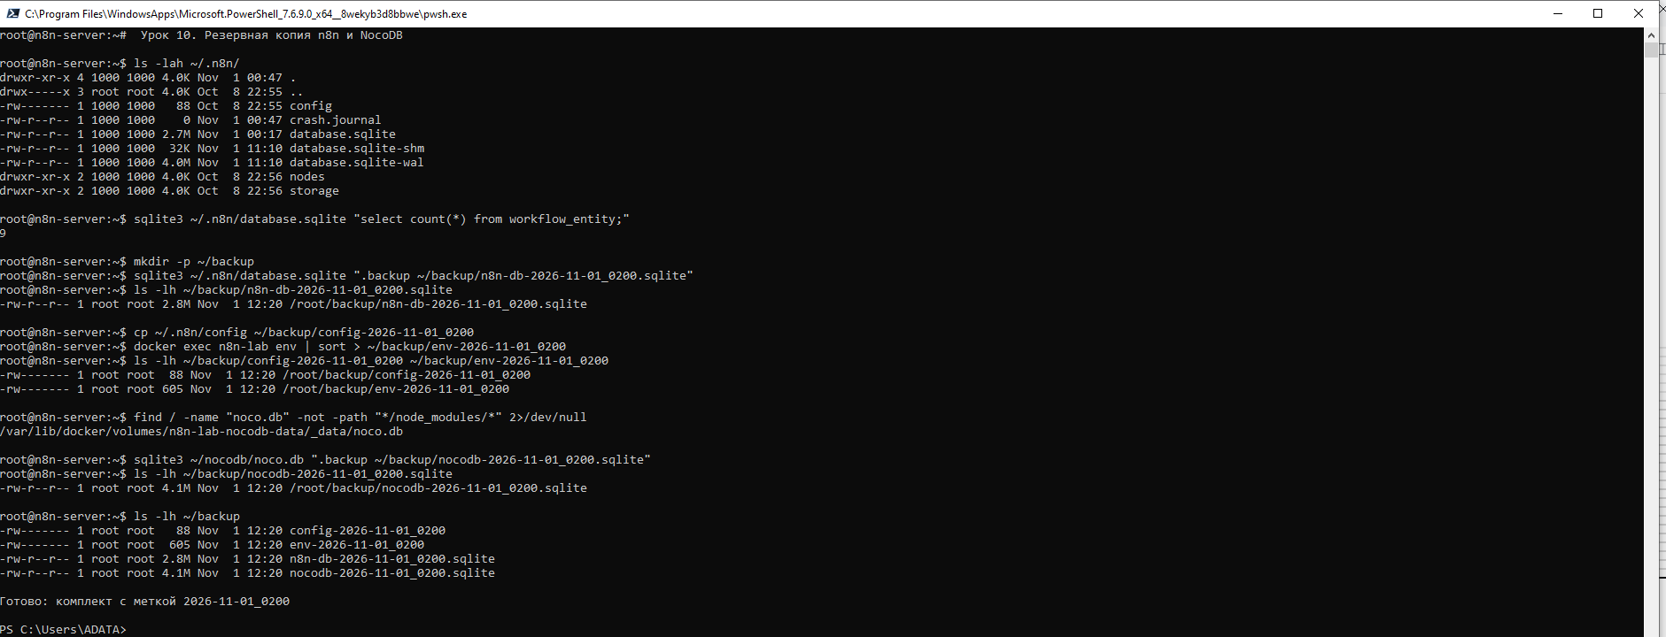
Рис. 3. Терминал: копия базы n8n, config, env и база NocoDB — четыре основных файла комплекта
На снимке — момент сразу после копирования четырёх основных файлов. Выгрузки сценариев добавлены следующим шагом, и их видно в полном составе папки на рисунке проверки (Рис. 4).
Итоговый состав папки ~/backup — семь позиций, всего 7,0 МБ:
Файл | Размер | Что внутри
n8n-db-2026-11-01_0200.sqlite | 2 854 912 Б | вся база n8n: 9 сценариев, 8 подключений, 50 запусков, пользователь
config-2026-11-01_0200 | 88 Б | файл config с ключом шифрования
env-2026-11-01_0200 | 605 Б | 19 переменных окружения контейнера, включая N8N_ENCRYPTION_KEY
nocodb-2026-11-01_0200.sqlite | 4 251 648 Б | база NocoDB, 182 таблицы
workflow-Hw09ZayavkaPay01-2026-11-01_0200.json | 31 938 Б | один сценарий, выгружен кнопкой Download
all-workflows-2026-11-01_0200.json | 66 637 Б | все 9 сценариев одним файлом
workflows/ | 9 файлов | те же 9 сценариев по отдельности

7. Шаг 6. Проверка бэкапа
Проверка запросами к копии: считаем строки в тех же таблицах, что и в рабочей базе, и отдельно прогоняется проверка целостности. Копия открывается в режиме immutable — так SQLite не создаёт рядом служебные файлы и не пытается что-то дописать в бэкап. Живая база читается в режиме readonly, чтобы и в неё ничего не попало.
root@n8n-server:~$ sqlite3 "file:~/backup/n8n-db-2026-11-01_0200.sqlite?immutable=1" "select count(*) from workflow_entity;"
9
root@n8n-server:~$ sqlite3 -readonly ~/.n8n/database.sqlite "select count(*) from workflow_entity;"
9
root@n8n-server:~$ sqlite3 "file:~/backup/n8n-db-2026-11-01_0200.sqlite?immutable=1" "pragma integrity_check;"
ok
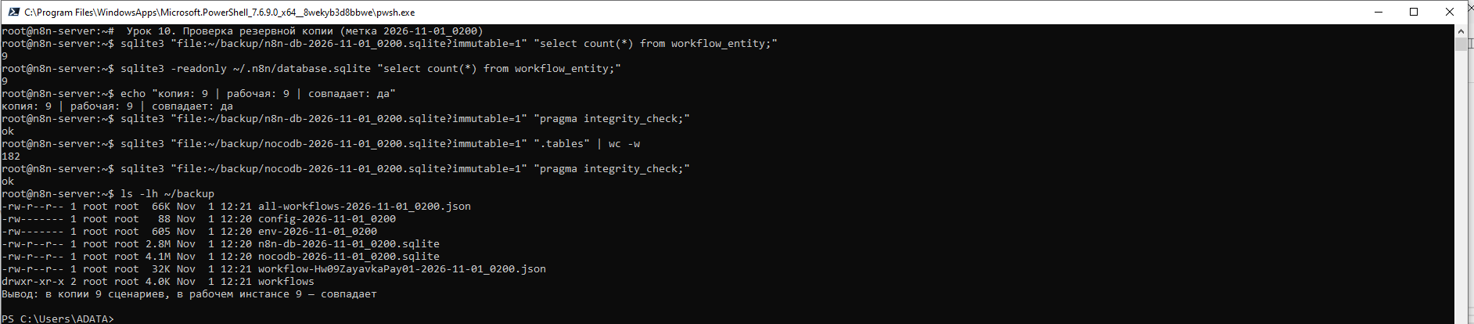
Рис. 4. Терминал: число сценариев в копии и в рабочем инстансе, проверка целостности и полный состав папки
Что сверяем | Рабочий инстанс (5678) | Копия из бэкапа | Итог
Сценарии, workflow_entity | 9 | 9 | совпадает
Подключения, credentials_entity | 8 | 8 | совпадает
Запуски, execution_entity | 50 | 50 | совпадает
pragma integrity_check, база n8n | ok | ok | копия целая
Таблиц в базе NocoDB | 182 | 182 | совпадает
pragma integrity_check, база NocoDB | ok | ok | копия целая

Главное требование задания — совпадение числа сценариев — выполнено: 9 против 9. Совпали и остальные счётчики, включая историю запусков.
Одна цифра требует пояснения, чтобы не выглядеть расхождением. На скриншоте проверки NocoDB команда .tables показывает 182 таблицы, а запрос select count(*) from sqlite_master where type='table' даёт 183 — он считает и служебную таблицу sqlite_sequence. Реальных таблиц 182, и в копии, и в рабочей базе; число совпадает независимо от способа подсчёта.

8. Шаг 7. Восстановление на порту 5680
Копия разворачивается в отдельном каталоге ~/restore-test/.n8n, имена файлов возвращаются к тем, которые ждёт n8n: database.sqlite, config, .env. Рабочий инстанс на 5678 при этом не трогается — он продолжает работать.
root@n8n-server:~$ mkdir -p ~/restore-test/.n8n
root@n8n-server:~$ cp ~/backup/n8n-db-2026-11-01_0200.sqlite ~/restore-test/.n8n/database.sqlite
root@n8n-server:~$ cp ~/backup/config-2026-11-01_0200 ~/restore-test/.n8n/config
root@n8n-server:~$ cp ~/backup/env-2026-11-01_0200 ~/restore-test/.n8n/.env
root@n8n-server:~$ ls -lah ~/restore-test/.n8n
drwxr-xr-x 2 1000 1000 4.0K Nov 1 12:31 .
drwxr-xr-x 3 1000 1000 4.0K Nov 1 12:31 ..
-rw------- 1 1000 1000 605 Nov 1 12:31 .env
-rw------- 1 1000 1000 88 Nov 1 12:31 config
-rw-r--r-- 1 1000 1000 2.8M Nov 1 12:31 database.sqlite
root@n8n-server:~$ docker run -d --name n8n-restore -p 127.0.0.1:5680:5678 \
-v ~/restore-test/.n8n:/home/node/.n8n \
-e N8N_SECURE_COOKIE=false -e GENERIC_TIMEZONE=Europe/Moscow -e TZ=Europe/Moscow \
n8nio/n8n:2.27.5
cd166d45023f
root@n8n-server:~$ curl -s -o /dev/null -w '%{http_code}\n' http://127.0.0.1:5680/healthz
HTTP 200
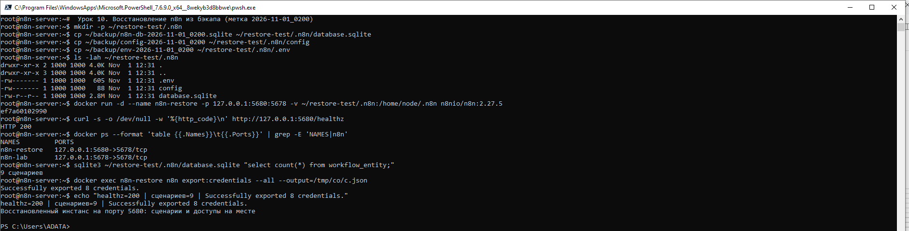
Рис. 5. Терминал: копии на месте (включая .env), подъём второго инстанса на 5680, healthz 200, оба контейнера, 9 сценариев и выгрузка 8 подключений
Оба инстанса работают одновременно и слушают разные порты:
n8n-restore 127.0.0.1:5680->5678/tcp
n8n-lab 127.0.0.1:5678->5678/tcp
Дальше — проверка комплекта. Если ключ шифрования из бэкапа подошёл, n8n сможет расшифровать подключения и выгрузить их; если ключ не тот, выгрузка упадёт или подключения окажутся битыми. Выгрузка прошла целиком:
root@n8n-server:~$ docker exec n8n-restore n8n export:credentials --all --output=/tmp/co/c.json
Successfully exported 8 credentials.
root@n8n-server:~$ echo "healthz=200 | сценариев=9 | Successfully exported 8 credentials."
healthz=200 | сценариев=9 | Successfully exported 8 credentials.
Значит, восстановленная база и ключ — согласованная пара, а не просто файл, который открывается.
Теперь то, что требует задание: в интерфейсе восстановленного инстанса видны все сценарии. Вход по адресу localhost:5680 — порт виден в адресной строке.
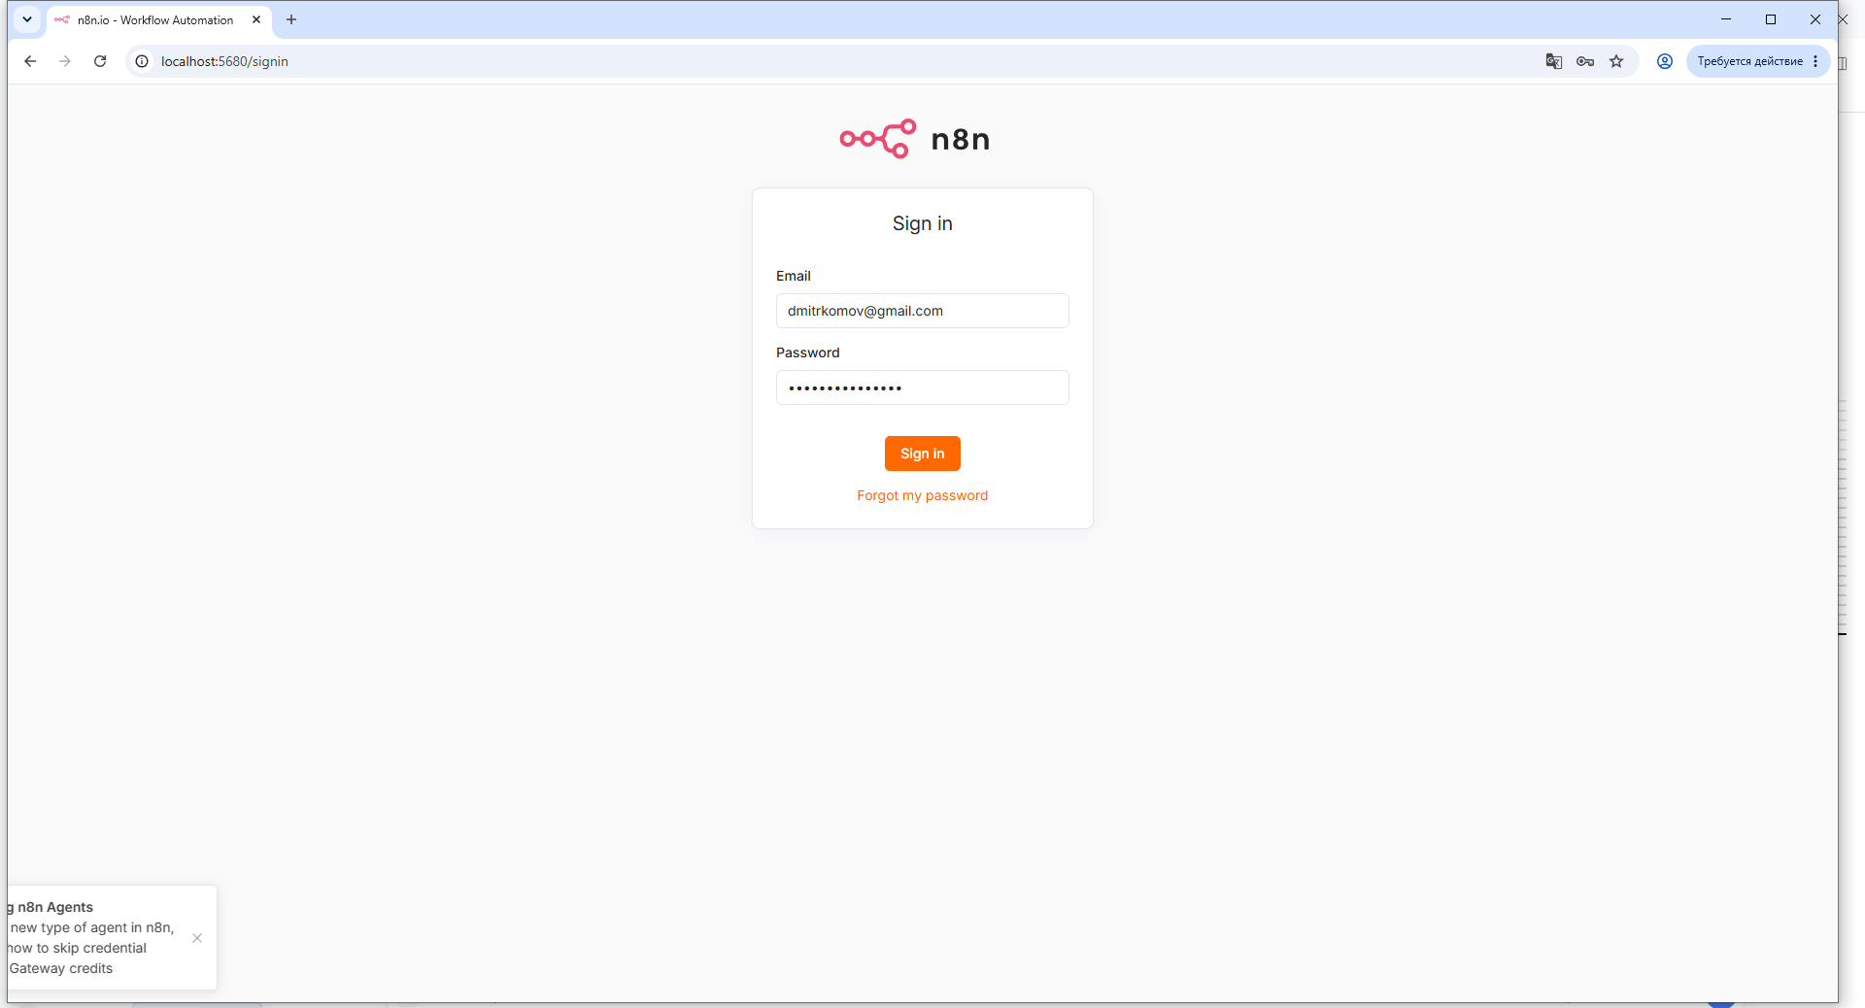
Рис. 6. Вход в восстановленный инстанс: в адресной строке localhost:5680
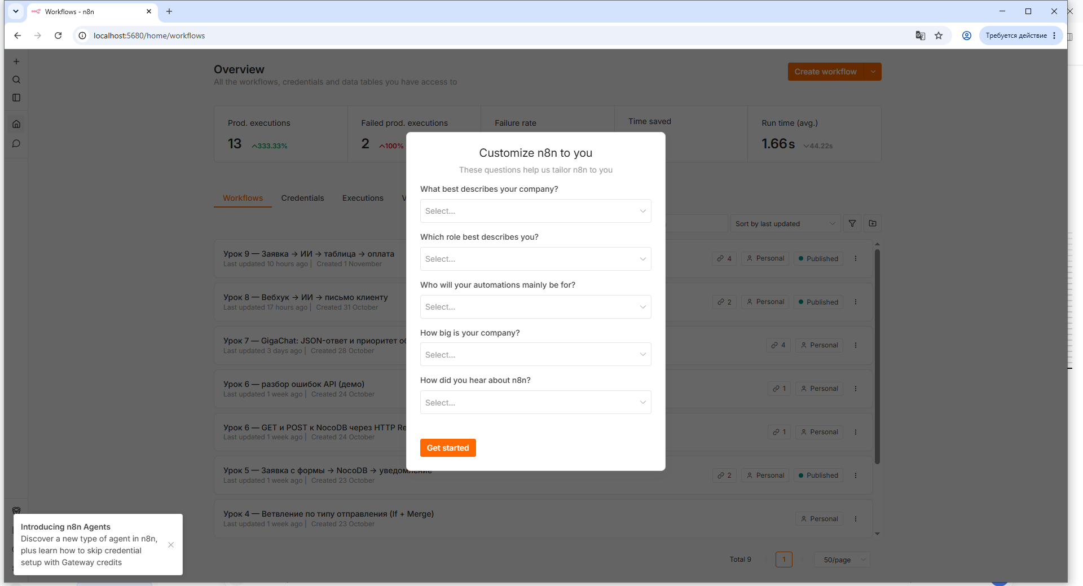
Рис. 7. Список сценариев восстановленного инстанса на localhost:5680
Список длиннее одного экрана, поэтому ниже — тот же экран после прокрутки: видны последние сценарии, включая «Урок 3 — минимальный сценарий» и «n8n-lab: заявка в NocoDB».
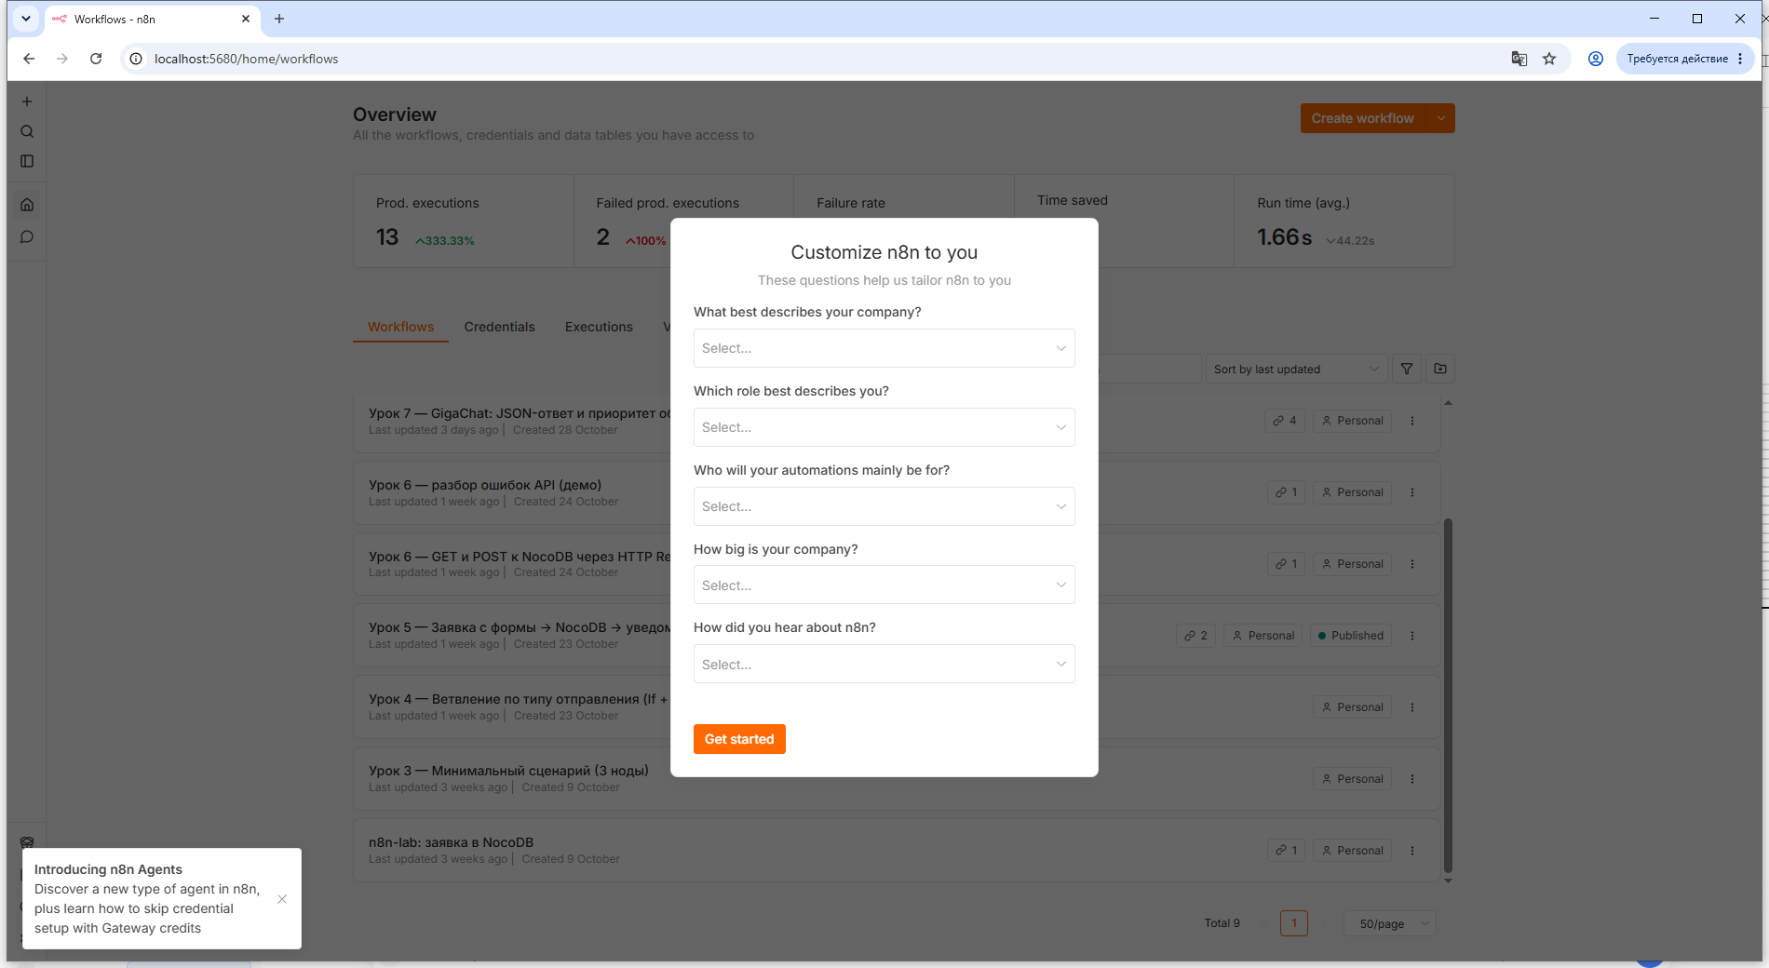
Рис. 8. Тот же список после прокрутки: сценарии «Урок 5» … «Урок 3» и «n8n-lab» на месте
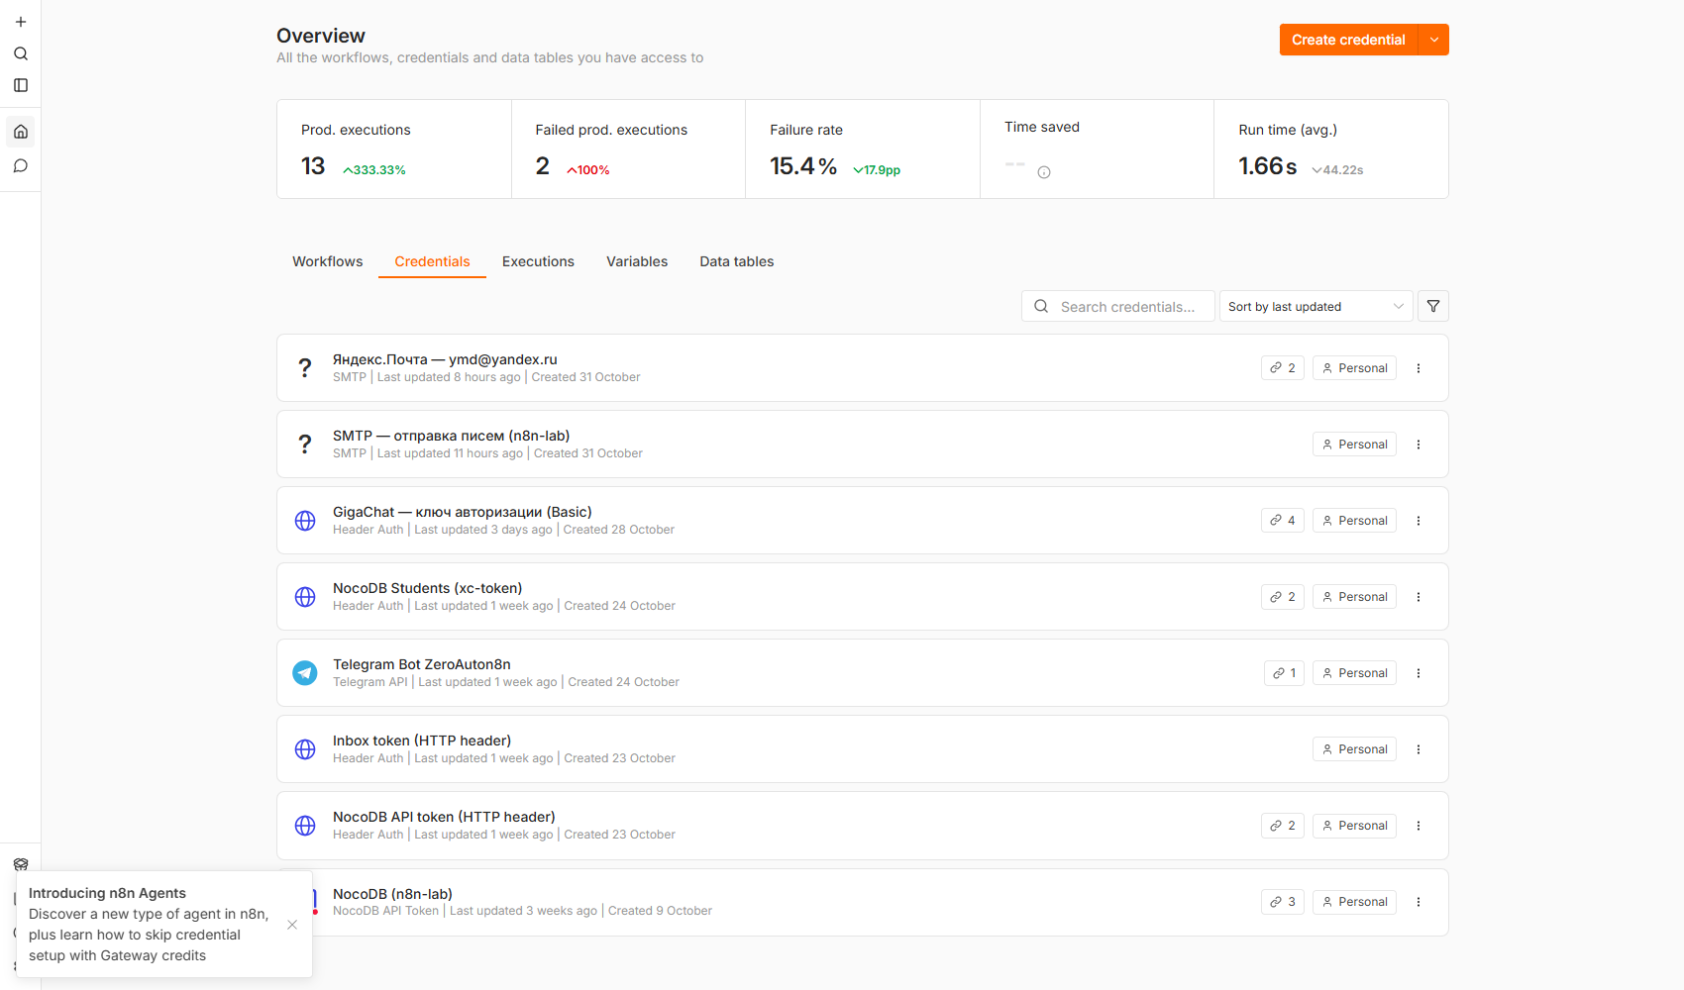
Рис. 9. Восстановленный инстанс: восемь подключений без ошибок расшифровки
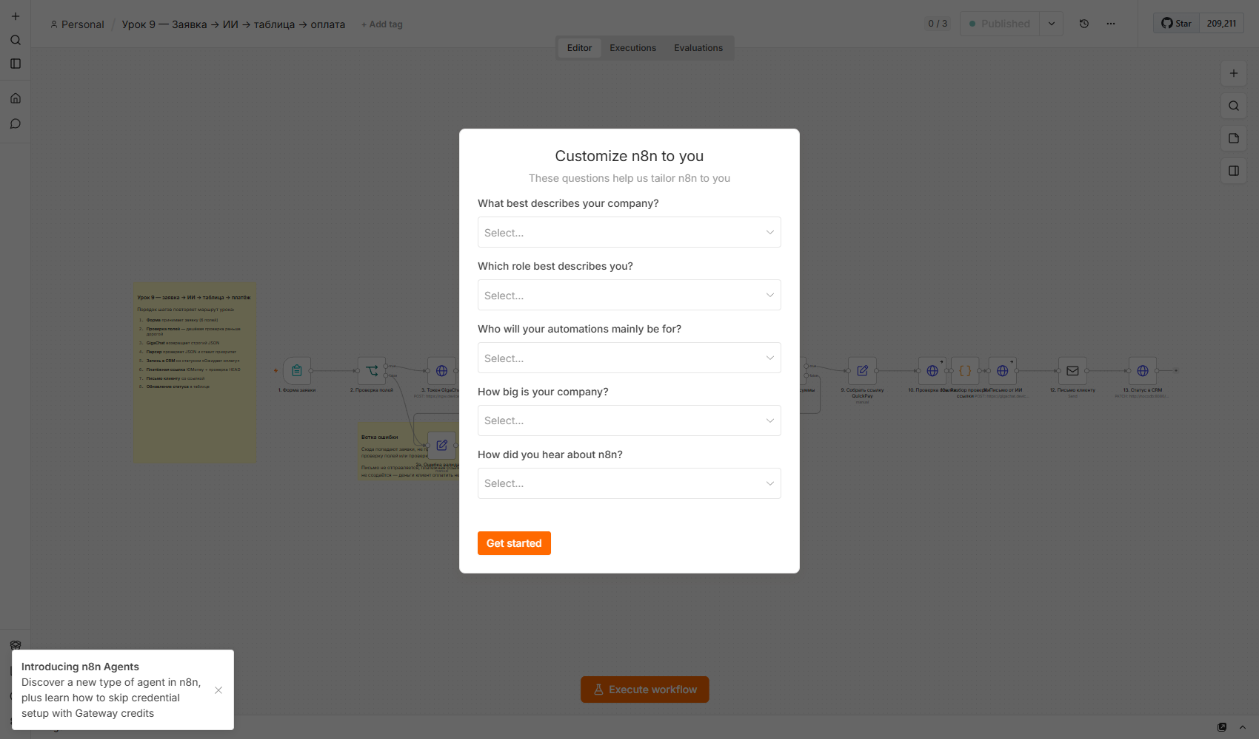
Рис. 10. Сценарий урока 9 открывается в восстановленном инстансе: рабочие ноды на холсте
Про число нод, чтобы не было вопросов при сверке: на холсте 15 рабочих нод, а в выгруженном JSON — 17. Разница в двух стикерах-заметках (stickyNote): это пояснения на холсте, n8n не считает их нодами сценария и не рисует в canvas-node. Файл при этом полный.
Итого после восстановления: 9 сценариев из 9, 8 подключений из 8, сценарий урока 9 открывается с полным набором нод. Восстановление признано успешным.

9. Что пошло не так и как исправлено
Честно про грабли: часть из них — особенности SQLite и Docker, часть — ошибки в первых подходах.
Что случилось | Причина | Как исправлено
Копия базы разошлась бы с рабочей | база в режиме WAL: database.sqlite 2,7 МБ, а журнал database.sqlite-wal 4,0 МБ; cp копирует только основной файл | копия снимается командой .backup: транзакционный снимок, журнал уже влит — файл копии 2,8 МБ
n8n export:workflow падал с EACCES | папка вывода принадлежала root, а процесс в контейнере работает от node | docker exec -u 0 … chown node:node на папку вывода
В env оказался замаскированный ключ | при первом проходе файл собрали с подменой значения — для отчёта | env пересобран из docker exec env, с настоящим ключом; маскировка осталась только в тексте отчёта
Проверка копии плодила файлы -shm и -wal | открытие копии в режиме mode=ro рядом с WAL-базой | проверка через file:…?immutable=1, служебные файлы удалены
Несколько комплектов бэкапа с разными метками | шли итерациями, каждая писала свой комплект | оставлен один комплект 2026-11-01_0200, лишние удалены
find ~ -name noco.db ничего не нашёл | ~/nocodb — символическая ссылка на том Docker | поиск по всему корню: find / -name noco.db

10. Чек-лист задания
Пункт задания | Как выполнен | Чем подтверждён
1. Создать папку backup | ~/backup на сервере, 7 позиций, 7,0 МБ | Рис. 4, таблица состава
2. Экспорт сценария через интерфейс, с датой в имени | кнопка Download дала JSON; при раскладке в бэкап имя получило метку 2026-11-01_0200, файл 31 938 Б | Рис. 1–2, файл в сдаче
3. Бэкап базы n8n через терминал | n8n-db-2026-11-01_0200.sqlite, транзакционная копия | Рис. 3
4. Скопировать config и env | config-2026-11-01_0200 (88 Б), env-2026-11-01_0200 (605 Б, 19 переменных) | Рис. 3
5. Бэкап базы NocoDB | nocodb-2026-11-01_0200.sqlite, 182 таблицы, целостность ok | Рис. 3
6. Проверка: число сценариев совпадает | в копии 9, в рабочем инстансе 9; сошлись и остальные счётчики | Рис. 4
7. Восстановление на 5680, видны все сценарии | контейнер n8n-restore, healthz 200, 9 сценариев, 8 подключений | Рис. 5–10

11. Оговорки и ограничения
- Восстановление сделано вторым контейнером Docker, а не запуском npx n8n start --port 5680. В этом стенде n8n установлен в Docker, и второй процесс поверх того же тома не дал бы чистой проверки. Смысл пункта — поднять рабочий инстанс из копии на другом порту, не задев основной, — выполнен полностью.
- Пароль владельца в веб-интерфейсе неизвестен, поэтому для съёмки скриншотов его временно заменили, а после съёмки вернули исходный bcrypt-хеш байт в байт; сверка показала совпадение с сохранённым оригиналом. Сам временный пароль в отчёте не приводится и больше не действует.
- Порт 5680 слушает только localhost сервера, смотреть — через SSH-туннель. Контейнер n8n-restore оставлен запущенным для проверки; остановить и убрать: docker rm -f n8n-restore.
- В отчет не приложены файлы .env, config и файлы баз данных — по требованию задания. Всё, что нужно знать, есть в таблицах и на скриншотах.

12. Файлы
К уроку 10 в папке сдачи относятся три позиции:
- NNs10.docx — этот отчёт;
- README.md — как устроен бэкап, как восстановить и как проверить;
- workflow-Hw09ZayavkaPay01-2026-11-01.json — та самая выгрузка сценария кнопкой Download; дата в имени добавлена при раскладке в папку бэкапа.
Все скриншоты вложены в сам отчёт: десять рисунков идут по тексту с подписями. Отдельных файлов с картинками в сдаче нет.

